

人工智能实验报告

|  |  |  |  |
| --- | --- | --- | --- |
| 题目 | 实验七：人工神经网络实现 | | |
|  |  | | |
|  |  |  |  |
| 学院 |  | 年级 |  |
| 专业 |  | 学号 |  |
| 姓名 |  | | |
| 完成时间 |  | | |
| 指导老师 | 刘坤 | | |

2025 年 月 日实验题目

**1. 实验目的：**

理解神经网络原理，掌握神经网络前向推理和后向传播方法；掌握神经网络模型的编程实现方法。

**2. 实验原理**

神经网络是一门重要的机器学习技术。它是目前最为火热的研究方向--深度学习的基础。学习神经网络不仅可以让你掌握一门强大的机器学习方法，同时也可以更好地帮助你理解深度学习技术。

经典的神经网络是一个包含三个层次的神经网络。红色的是输入层，绿色的是输出层，紫色的是中间层（也叫隐藏层）。输入层有3个输入单元，隐藏层有4个单元，输出层有2个单元。

设计一个神经网络时，输入层与输出层的节点数往往是固定的，中间层则可以自由指定；神经网络结构图中的拓扑与箭头代表着预测过程时数据的流向，跟训练时的数据流有一定的区别；结构图里的关键不是圆圈（代表“神经元”），而是连接线（代表“神经元”之间的连接）。每个连接线对应一个不同的权重（其值称为权值），这是需要训练得到的。

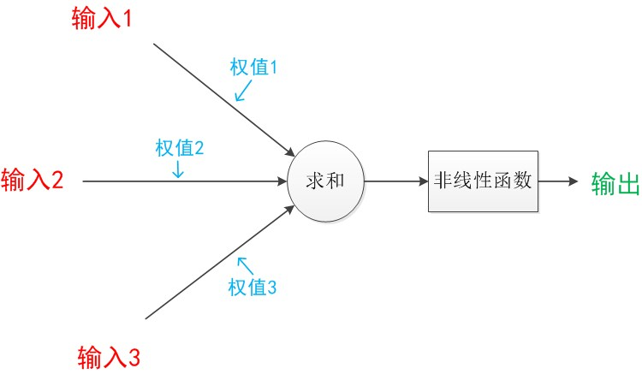神经元模型是一个包含输入，输出与计算功能的模型。输入可以类比为神经元的树突，而输出可以类比为神经元的轴突，计算则可以类比为细胞核。

上图是一个典型的神经元模型：包含有3个输入，1个输出，以及2个计算功能。注意中间的箭头线。这些线称为“连接”。每个上有一个“权值”。

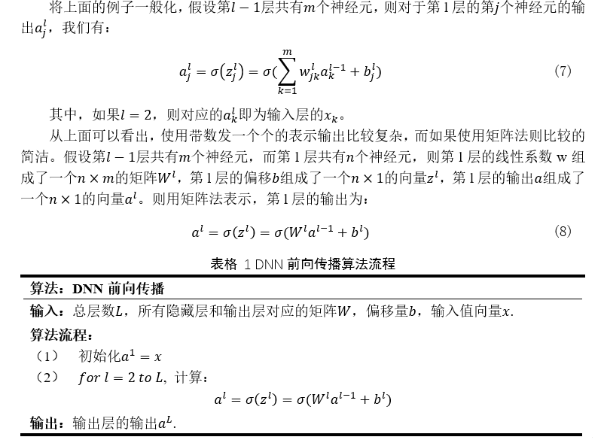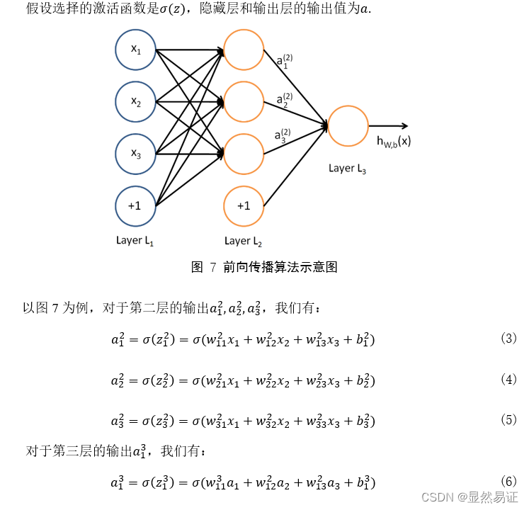下面是前向传播神经网络公式推导：

**3. 实验问题**

需求：Python语言，依赖库numpy, keras,tensorflow等.

1.全方面比较前向传播神经网络和后向传播神经网络的异同。

2.参考教材和前人论文，推导神经网络前向后向传播算法的优化迭代公式。

3.熟练掌握传统神经网络的算法与应用，自定义多组数据进行比较。

4.简要内容写在实验报告中。

**4. 实验步骤和过程**

**5. 实验结论和体会**